Uchwała Nr XXIV/166/2008
Rady Powiatu Mławskiego
z dnia 29 grudnia 2008 roku

w sprawie zmian wysokości środków Państwowego Funduszu Rehabilitacji Osób Niepełnosprawnych, przeznaczonych na realizację zadań
z zakresu rehabilitacji zawodowej i społecznej w 2008r.

Na podstawie art. 35a ust. 3 ustawy z dnia 27 sierpnia 1997r. o rehabilitacji zawodowej i społecznej oraz zatrudnieniu osób niepełnosprawnych
(Dz. U. Nr 123 poz. 776 ze zm.) oraz art. 12 pkt.11 ustawy z dnia 5 czerwca 1998r.o samorządzie powiatowym ( Dz. U. z 2001r. Nr 142 poz. 1592 ze zm.) Rada Powiatu Mławskiego uchwala co następuje:

§1.

W § 1 ust. 1 uchwały Nr XV/106/2008 Rady Powiatu Mławskiego z dnia
31 marca 2008r. w sprawie określenia zadań i wysokości środków Państwowego Funduszu Rehabilitacji Osób Niepełnosprawnych, przeznaczonych na te zadania dla Powiatu Mławskiego na rok 2008 wprowadza się następujące zmiany :
1) z zakresu rehabilitacji zawodowej kwotę „435 196,00 zł.” zastępuje się kwotą „ 423 000,00 zł.”
2) z zakresu rehabilitacji społecznej kwotę „799 718,00 zł.” zastępuje się kwotą
„ 811 914,00 zł.”
§2.

Wykonanie uchwały powierza się Zarządowi Powiatu Mławskiego.

§3.

Uchwała wchodzi w życie z dniem podjęcia .
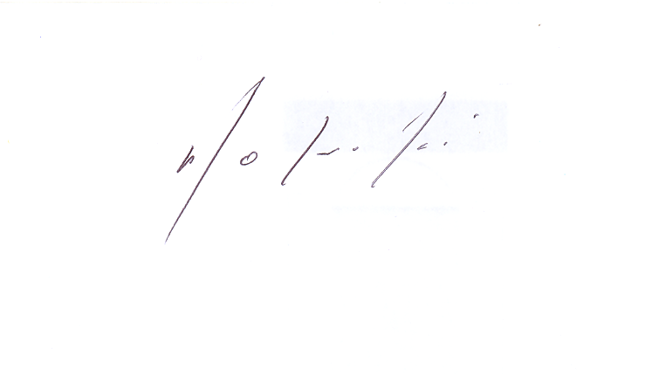

Przewodniczący Rady Powiatu

Witold Okumski

Uzasadnienie

do uchwały w sprawie zmian wysokości środków Państwowego Funduszu Rehabilitacji Osób Niepełnosprawnych przeznaczonych na realizację zadań z zakresu rehabilitacji zawodowej i społecznej w 2008r.

W związku z pozostającymi niewykorzystanymi środkami przeznaczonymi na zadania z zakresu rehabilitacji zawodowej w wysokości
12 196,00 zł. należy przeznaczyć je na zadania z zakresu rehabilitacji społecznej.
Zwiększenie wysokości środków w części dotyczącej rehabilitacji społecznej przyczyni się do pełnego wykorzystania kwoty przyznanej przez PFRON dla Powiatu Mławskiego na rok 2008, pozwoli również na zmniejszenie liczby osób oczekujących pomocy w tym zakresie.

Powyższe uzasadnia podjęcie uchwały w tym temacie.

